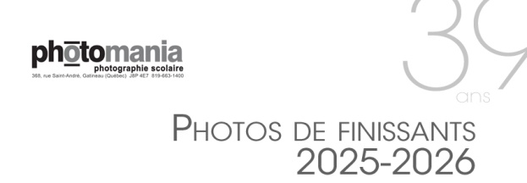

Chers parents,

Cette lettre est pour vous aviser qu’il y aura une session de photographie pour les élèves de 6e année le 23 mars 2026 à l’école de votre enfant.

Un seul décor sera monté sur place. Trois (3) poses finissants seront prisent (l’une avec toge sans mortier*, l’autre avec toge et mortier ainsi qu’une dernière plus décontractée toujours avec la toge et le mortier).

Photomania fourni tous les accessoires nécessaire à la séance (col blanc, toge, mortier, diplôme et fleur).

Il est important de ne pas porter de chandail de type kangourou lors de cette journée, dû à l'ajustement de la toge. Les coiffures hautes et accessoires à cheveux sont à éviter vue le port du mortier.

Avant la séance de photo, prenez le temps de consulter notre site pour voir les exemples des poses qui seront prises. Pour ce faire, cliquez sur « EXEMPLE DE POSES » au https://photomania.ca/fr/pages/primaire et entrez le code EXEMPLE_F
Notez que ce code ne sert ni à voir ou commander les photos de votre enfant.

Important : Pour les élèves absents, la pose rapprochée de début d’année sera automatiquement utilisée pour la mosaïque de finissants. Aucune photo de reprise ne sera utilisée pour la mosaïque.

Pour toutes questions, visitez notre section aide au
www.photomania.ca/aide

*chapeau de finissant

